МДОАУ «ЦРР - д/с №120 г.Орска «Крепыш»

Аппликация из семян

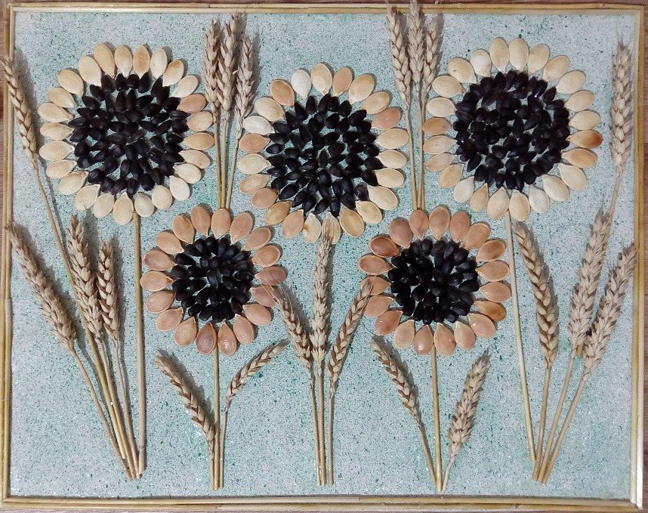

Воспитатель: Васильева В.А.

Аппликации и поделки из семян растений.
Изготовление поделок из природных материалов – отличный повод провести время всей семьей. Для этого увлекательного занятия вам потребуется совсем немного – прогулка в лес или парк, чуть-чуть фантазии и время.
Приобщать детей к прекрасному нужно как можно раньше. Важно обращать их внимание на красоту цветов, деревьев, листьев, ракушек, на то, что у каждого растения свои форма, цвет и иное, тем более что это важно при изготовлении поделок.
Аппликация (от лат. applicatio – «прикладывание») – создание художественных изображений путем наклеивания, нашивания на ткань или бумагу какого-либо материала.
Из растений можно выполнять предметные, сюжетные и декоративные аппликации. Их можно делать не только из целых растительных форм, но и из отдельных частей растений. Оригинальные и выразительные композиции получаются способом вырезания определенных форм.
Аппликации могут быть не только из растений, но и из их семян. Многие семена можно собирать и в зимнее время.
Семена деревьев, цветков и других растений могут стать отличным дополнительным материалом для поделок. Отлично подойдут для этой цели семена клена и ясеня, из которых можно сделать крылья, плавники, уши, а из семян липы могут получиться лапы животных или антенки. Для глаз хорошо подходят семена подсолнуха, дыни, арбуза, таких цветков, как зорянка.
Самое лучшее время сбора семян для поделок – осень, так как к этому времени у большинства растений они созревают.
Для выполнения аппликаций понадобятся картон, различные семена, крупы, листья и прочие природные материалы, а также клей, краски, фломастеры.
Аппликации из семян
Аппликация «Стрекоза»
Вам потребуется
Семена дыни, несколько засушенных маленьких листочков, цветная бумага, клей.
Ход работы
Семена дыни наклеить на лист цветной бумаги так, чтобы получилось тельце стрекозы. Потом наклеить листики – это крылья. На листе можно расположить две или даже три стрекозы.
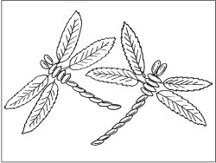
Аппликация «Парусник»
Вам потребуется
Картон голубого цвета, арбузные и дынные семена, клей, синий фломастер, простой карандаш.
Ход работы
На картоне нарисовать контур парусника. Арбузными семенами обклеить корпус и мачту, а дынными – паруса. Фломастером нарисовать волны.
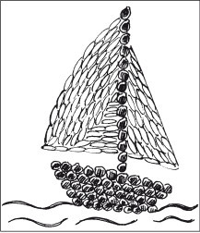
Аппликация «Дерево»
Вам потребуется Лист белого картона, акварельные краски, семена арбуза и болгарского перца, клей.
Из семян можно выкладывать различные узоры и орнаменты, особенно если использовать сочетания семян различных растений.
Ход работы
На картоне голубой краской нарисовать небо, желтой или светло-коричневой – землю, дать высохнуть. Потом семена арбуза наклеить так, чтобы получилось дерево, в качестве листьев на дереве и на земле – семена перца.
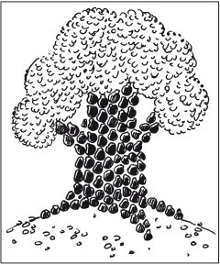
Аппликация «Цветы в вазе»
Вам потребуется
Цветной картон, семена арбуза и дыни, пшено, клей, зеленый фломастер.
Ход работы
Из семян дыни выложить вазу. Из арбузных семян – цветы, серединку сделать из пшена, стебли и листья нарисовать фломастером.
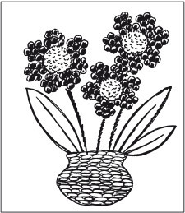
Аппликация «Сказочная птица»
Вам потребуется
Семена дыни, древесный гриб, сухие травинки, косточки абрикоса, лепестки цветов, зерна кукурузы, початок кукурузы, 2 бусинки, клей, пластилин, зубочистка, ножницы.
Ход работы
Древесный гриб очистить – это будет хвост птицы. По краю гриба приклеить лепестки цветов, свободные места заполнить семенами дыни и зернами кукурузы.
Внутри гриба разложить косточки абрикоса, закрепить их клеем. Траву нарезать кусочками по 2 см и разложить по направлению от каждой косточки к лепесткам, приклеить.
От початка кукурузы отрезать верхнюю часть – это туловище птицы. Голова и клюв – засушенный лепесток, приклеить его на туловище. Из бусинок сделать глазки.
С обратной стороны головы прикрепить пластилин. Зубочистку нарезать на три части. На кончик каждой прикрепить по зернышку кукурузы и прилепить с обратной стороны головы к пластилину.
Хвост птицы прикрепить пластилином к туловищу.
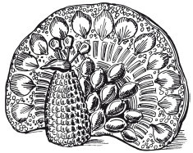
Аппликация «С днем рождения!» (открытка)
Вам потребуется
Лист картона, арбузные семена, цветная бумага, фломастеры, клей, ножницы.
Ход работы На листе картона из семян арбуза сложить надпись «С днем рождения!» Из цветной бумаги вырезать шарики, цветы или звездочки и наклеить на открытку. Фломастерами нарисовать к шарикам ниточки.
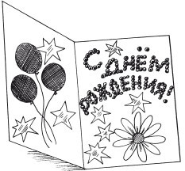
Аппликация «Мозаика»
Вам потребуется
Пластилин, семена арбуза, дыни, огурца, перца, пластиковая основа.
Ход работы
Пластилин полностью распределить по основе. Из семян выложить любой узор или орнамент.
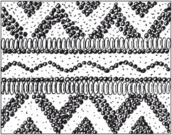
Аппликация «Весенние цветы»
Вам потребуется
Веточка, семена вяза и ясеня, клей, светло-розовый лист картона, ножницы.
Ход работы
Веточку нарезать на несколько частей и наклеить на основной фон. Из семян составить цветы. Потом наклеить семена ясеня – это листочки.
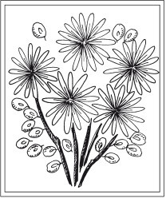
\
Аппликация «Узор из семян»
Вам потребуется:
Лист картона, клей ПВА, семена дыни, арбуза.
Ход работы
На картон нанести клей. Выложить любой узор из семян дыни и арбуза по всей поверхности картона. Положить под пресс до полного высыхания. Поделка готова.
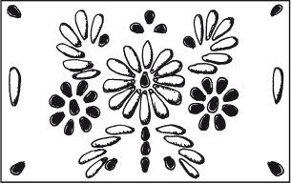

Цветочная композиция
Вам потребуется
Стебли растений с листьями, листья рябины, семена ясеня, цветная бумага, картон, ножницы, клей.
Ход работы
На картон приклеить стебли и листья рябины, чтобы получился букет.
К стеблям на картон прикрепить круглые кусочки пластилина. На пластилин посадить семена ясеня – это головки цветов. Из цветной бумаги вырезать сердцевинки и прикрепить к цветам.
